**Воронина Ксения, ПИ19-1**

**Самостоятельная работа 4**

**Вариант 6**

**Н0: σ1=σ2**

**H1: σ1≠σ2 – двухсторонняя альтернатива**

* 1. Проверка через надстройку

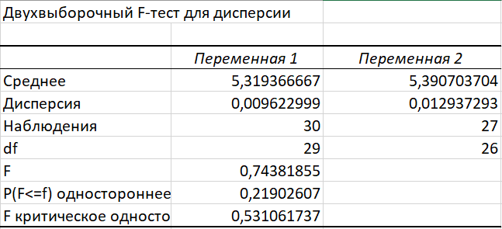

**p-value=**0,43805214

**p-value=**0,43805214 >= 0,1 принимаем гипотезу H0 о том, что дисперсии равны

* 1. Через F-тест

**=ФТЕСТ (A2:A31; B2:B28) = 0,43805214**> = 0,1 принимаем гипотезу H0 о том, что дисперсии равны

1. Исходя из результатов пункта 1, для проверки равенства средних выбираем t-тест с равными дисперсиями (с учётом справедливости предположения о равенстве дисперсий – у нас подтвердилось это предположение)

**Н0: µ1=µ2 – средние равны**

**H1:µ1≠µ2 – средние не равны (двусторонняя альтернатива)**

* 1. С пом. надстройки – Анализ данных

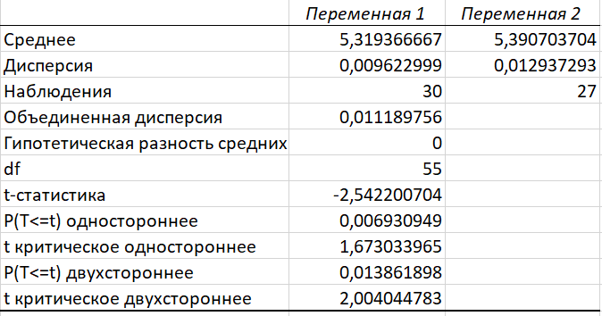

**p-value = 0,013861898** < 0,05 - принимаем гипотезу Н1 о том, что средние в генеральной совокупности не равны на 95%

Через ТТЕСТ

=ТТЕСТ(A2:A31;B2:B28;2;2)= 0,013861898

**p-value совпадает с первым способом** – принимаем гипотезу Н1 о том, что средние в генеральной совокупности не равны на 95%

|  |  |  |
| --- | --- | --- |
| * 1. Двухвыборочный t-тест с одинаковыми дисперсиями | | |
|  |  |  |



Исходя из полученных средних, можем предположить, что среднее в первой ген. совокупности меньше, чем во второй.

**Н0: µ1=µ2**

**Н1: µ1<µ2 – односторонняя альтернатива**



**0,006930949<0,05 принимаем гипотезу Н1- среднее в первой ген. совокупности меньше среднего во второй с вер 95%**